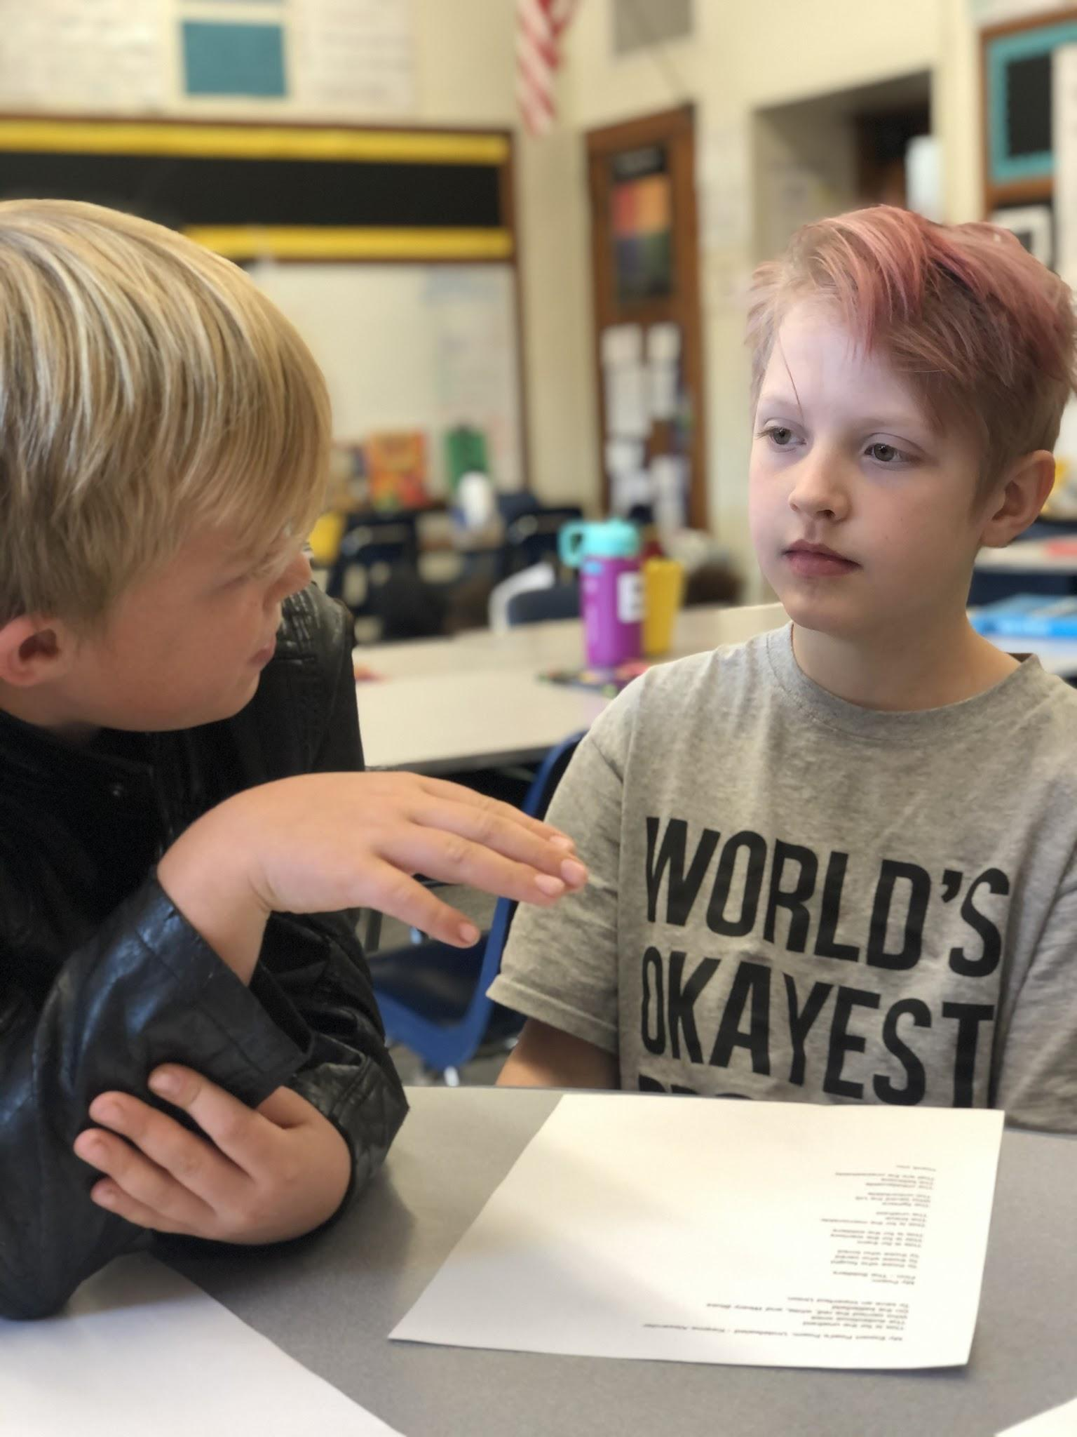
AHORRE LA FECHA
PBL EXPO Viene!

Cuándo: 12 de diciembre de 2019
6:00 pm-7:15pm

Dónde: Asbury (comienza en el Auditorio)

Quién: 2o Música, 3o, 4o, 5o & Art

Esta es una exposición del proceso y los productos en los que los estudiantes han participado durante el último unos meses, por favor únete a nosotros!

